**Exklusiv bei Siblik – Die Serie Q von Berker schwarz samt**

## Mit der Serie Berker Q in schwarz samt setzen wir einen weiteren Akzent und Trend.

Die Serie Q von Berker verbindet höchsten Anspruch an Ästhetik mit besonderem Gefühl. Das flache Profil und die angenehm samtige Oberfläche machen die Serie zu etwas ganz Exklusivem. Dazu kommt die große Fülle an Funktionen, die die vielfältigen Zentraleinsätze bieten. Mit der Serie Berker Q in schwarz samt setzen wir einen weiteren Akzent und Trend.

*Klare Linien, robuste Oberfläche – Berker Q*

Kaum ein Begriff beschreibt die Serie Berker Q besser als *robust*. Die kratzfeste Oberfläche und die klaren Kontur machen sie zu einem echten Hingucker, den man auch gerne fühlt. Das geradlinige Design sorgt für einen modernen Auftritt, in schwarz samt noch einmal ganz besonders. Die matte Oberfläche verleiht den schwarzen Schaltern an der Wand eine unglaubliche Präsenz, ohne störend zu erscheinen.

*Wertiger Berührungspunkt – Berker Q.1*

In jeder Hinsicht besonders – die abgerundeten Ecken des Q.1 sorgen nicht nur für einen aufgeräumten aber dennoch weichen Look, sondern sind auch besonders leicht zu reinigen und zu desinfizieren. Die samtene Mattierung verhindert Fingerabdrücke und Kratzer. Daher wird Berker Q.1 besonders oft für Schulen, Kindergärten und Räume mit starkem Publikumsverkehr ausgeschrieben und eingesetzt.

*Die beste Wahl für moderne Looks – Berker Q.3*

Die klaren Konturen und spitzen Ecken des Berker Q.3 verstärken seine geometrische Wirkung und erzeugen ein modernes Erscheinungsbild. Die kratzfeste und haptisch sympathische Oberfläche machen ihn zu einem Allrounder. Damit fühlt sich jedes Detail nach Zuhause an - in privaten Räumlichkeiten, Büros und vor allem Hotels.

*Maximale Vielfalt*

Berker Q.1 und Q.3 sind in vielerlei Hinsicht miteinander verwandt. Im Design zeigt sich das etwa bei der flachen Gestaltung. Wippen, Zentralstücke und Abdeckungen der beiden Linien sind identisch und austauschbar. Auch bei der Haptik demonstrieren sie, was sie gemeinsam haben. Durch den einzigartigen Materialmix sind die Elemente echte Handschmeichler mit einer besonders weichen Oberfläche. Für ein spürbar anderes Gefühl.

*Unaufdringlich exklusiv*

In der exklusiven Ausführung schwarz samt zeigen Berker Q.1 und Q.3, dass sie an der Wand richtige Hingucker sind. Mit über 250 Zentraleinsätzen eignet sich die Serie Q für vielfältige Anwendungsmöglichkeiten. Für Räume, die genauso individuell wie ihre Nutzer sind. Unverwechselbare Lösungen, spürbar und sichtbar anders.

Bilder

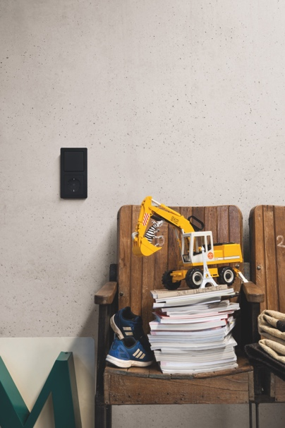

Q.1_schwarz matt_Kinderzimmer_Wippe+Schuko.jpg  
Durch abgerundeten Kanten eignet sich Berker Q.1 perfekt für Kindergärten und Schulen

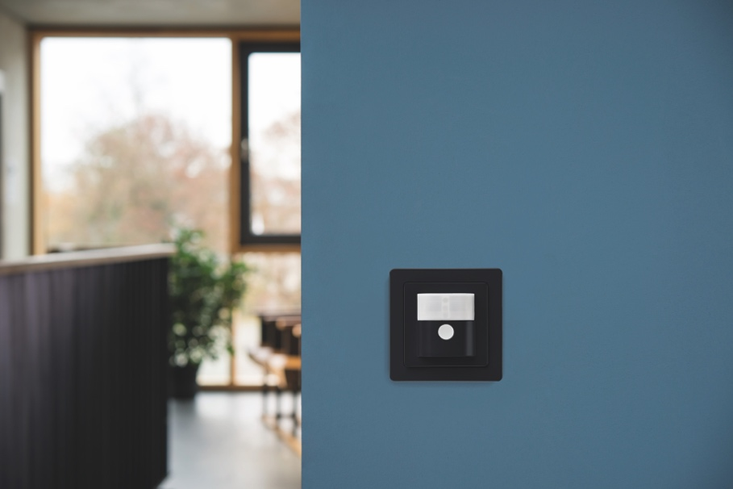

Q.1_schwarz matt_Wohnzimmer_Bewegungsmelder.jpg  
Über 250 Zentraleinsätze machen die Serie Q zu einem Allround-Talent

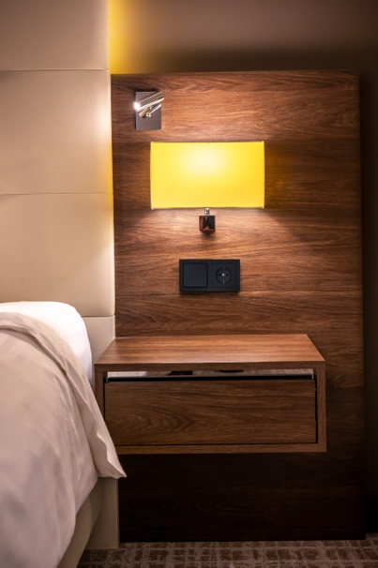

Q.3_schwarz matt_Hotel-1_Schuko+Wippe.jpg  
Die klaren Linien der Serie Q von Berker erzeugen einen modernen Look

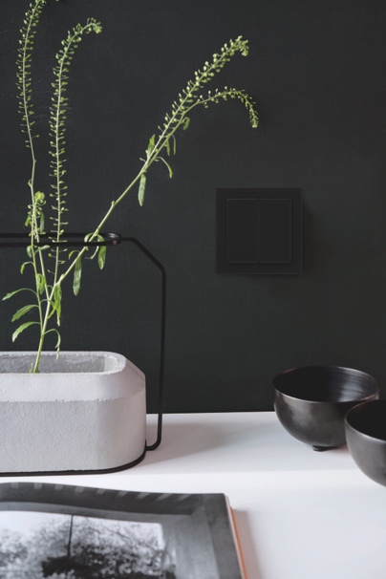

Q.3_schwarz matt_Schmuck-1_Doppelwippe.jpg  
Die Oberfläche des Berker Q.3 in schwarz samt ist nicht nur optisch ein Highlight – auch haptisch weiß der Schalter zu begeistern.

**SIBLIK. Wir schalten schneller.**

Siblik Elektrik ist ein österreichweit tätiges Unternehmen mit Hauptsitz in Wien. Namhafte in- und ausländische Hersteller aus der Elektro- und Haustechnik-Branche sind eng mit Siblik verbunden und werden exklusiv in Österreich vertreten. Das traditionsreiche Unternehmen wurde 1938 gegründet und blickt somit auf über 85 Jahre Handelsvertretung zurück. Heute beschäftigt Siblik Elektrik über 150 MitarbeiterInnen an 4 Standorten, in Wien, Graz, Vöcklabruck und Innsbruck.

Mehr Informationen unter [www.siblik.com](http://www.siblik.com)